В феврале 2018 года ВРИО губернатора Новосибирской области Травников А.А. вручил нашим землякам, труженикам СПК «Кирзинский», высокие награды федерального значения:

* Аронов Константин Александрович, тракторист – орден «За заслуги перед Отечеством II степени»,
* Еремина Галина Егоровна, главный зоотехник - орден «За заслуги перед Отечеством II степени»,
* 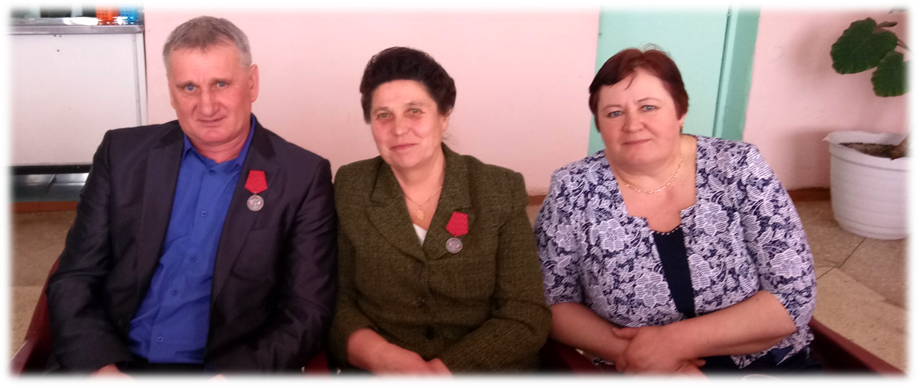Батанова Анна Михайловна , доярка – «Заслуженный работник сельского хозяйства Российской Федерации».